1. 安装erlang与设置环境变量

安装包在svn\SLRPGA\安装包\ otp_win64_18.3.exe

一直点击下一步即可

win + E右键此电脑 -> 属性 –> 高级系统设置 –> 环境变量

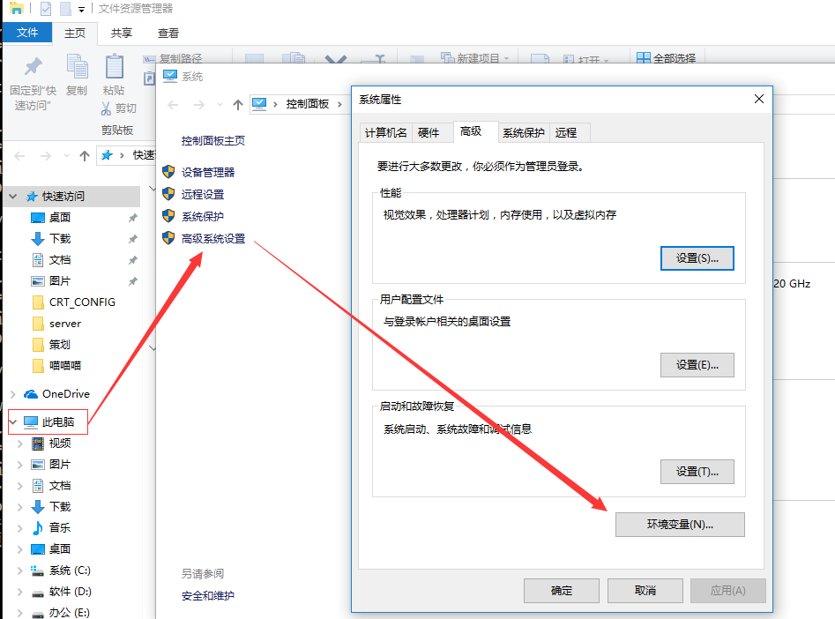

选中系统变量里的Path -> 编辑 -> 浏览 -> 选中C:\Program Files\erl7.3\bin目录

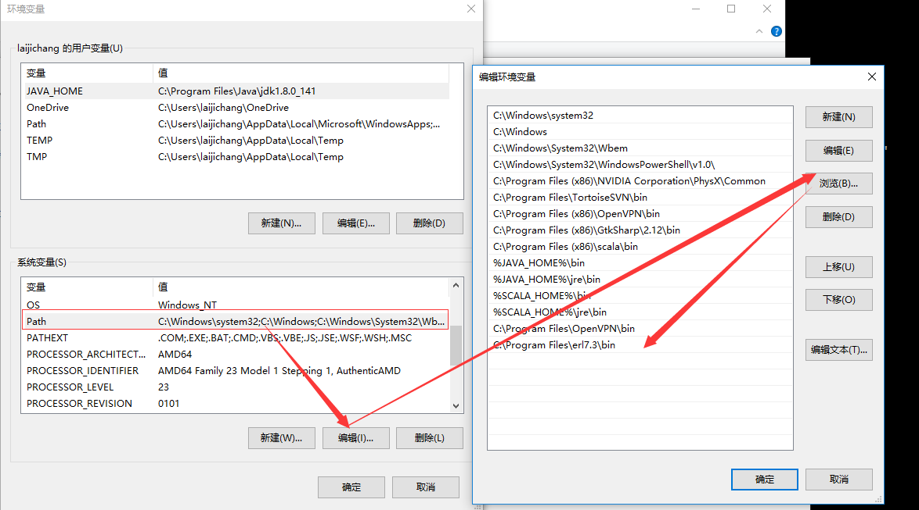

1. 编译与启动

打开svn\SLRPGA\trunk\server\windows

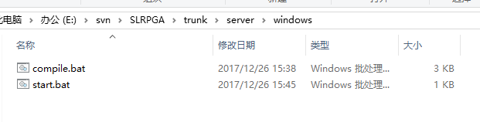

运行compile.bat进行编译

编译完之后，运行start.bat启动

1. 服务器进入

如果只是自己使用，直接选择服务器“本地”进入即可。

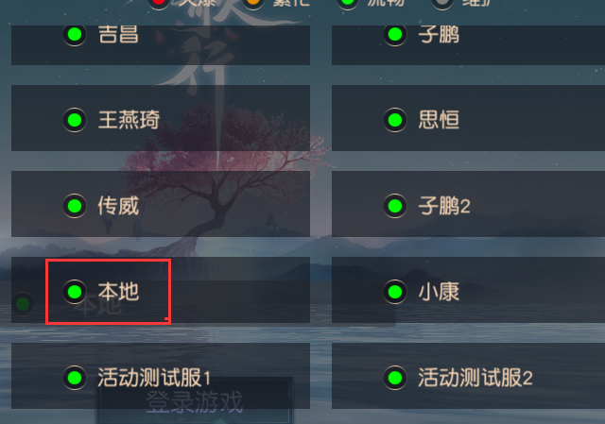

如果需要多人一起进入，私聊下后端-吉昌添加服务器列表，记得附上ip地址。